**面向对象程序设计作业-第1章 绪论**

|  |  |  |
| --- | --- | --- |
| 姓名：彭世铭 | | |
| 本章教学内容 | | |
| 教学内容 | 课内学时 | MOOC学习内容 |
| 第1章 绪论  1.1课程简介  1.2函数模板【重难点】 | 1  1 | 相应教学内容 |
| 作业及要求 | | |
| 1.结合课本第7章课后练习及MOOC相关内容复习本周教学内容；  2.需提交作业：  （1）基本概念题  （2）简答题  （3）选择题  （4）程序设计题  3.作业提交的相关说明：  （1）按作业模板撰写作业文档；  （2）作业提交方式：请班长/学委收齐后发至邮箱zuozejun@mapgis.com；  （3）作业提交时间：周二（2月19日）晚10:00前；  （4）每次作业根据提交的数量和质量评定成绩。 | | |

## 一、基本概念题

1.C++最重要的特性之一就是代码重用，为了实现代码重用，代码必须具有 通用性 。

通用代码需要不受数据 类型 的影响，并且可以自动适应数据类型的变化。这种程序设计类型称为 参数化 程序设计。模板是C++支持参数化程序设计的工具，通过它可以实现参数化 多态性 性。

2.函数模板的定义形式是template<模板参数表> 返回类型 函数名（形式参数表）{…}。

其中，<模板参数表>中参数可以有 多 个，用逗号分开。模板参数主要是 模板类型 参数。它代表一种类型，由关键字 typename 或 class 后加一个标识符构成，标识符代表一个潜在的内置或用户定义的类型参数。类型参数又可以是任意合法标识符。C++规定参数名必须在函数定义中至少出现一次。

3.编译器通过如下匹配规则确定调用哪一个函数：首先，寻找最符合 函数名 和 参数类型 的一般函数，若找到则调用该函数；否则寻找一个 函数模板 ，将其实例化成一个 模板函数 ，看是否匹配，如果匹配，就调用该 模板函数 ；再则，通过 类型转换 规则进行参数的匹配。若还没有找到匹配的函数则调用错误。若有多于一个函数匹配，则调用产生 二义性 ，也将产生错误。

4.类模板使用户可以为类声明一种模式，使得类中的某些数据成员、某些成员函数的参数、某些成员函数的返回值能取 任意类型 （包括 系统定义 和 用户定义 的类型）。类是对一组对象的公共性质的抽象，而类模板则是对不同类的 数据类型 的抽象，因此类模板是属于更高层次的抽象。由于类模板需要一种或多种 类型 参数，所以类模板也常常称为 参数化类 。

## 二、简答题

1.简述函数模板生成函数的过程。

当使用一个函数模板时，编译器会根据实参来推断函数模板类型，并生成一个特定类型函数。

2.简述类模板生成对象的过程。

编译程序将类模版实例化成模版类，并在运行时实例化成对象。

3.简述函数模板与模板函数、类模板与模板类的区别。

函数模板就是实现数据类型参数化的函数定义,当函数中的数据成员、函数的返回值类型需要用未知类型进行抽象时，就需要定义函数模板。而模板函数是指在函数模板中需要使用函数时，用实际数据类型对类型参数自动实例化得到，它在编译系统遇到具体的函数调用时生成并具有代码，用来表示某一个具体函数。

类模板实现数据类型参数化的类定义，得到一个类族。模板类是在需要定义对象时，首先显式地将类模板中的类型参数实例化得到一个具体的类。类模板是诸多拥有相同数据成员和成员函数的类在类型上加以抽象得到的类族，而模板类是类模板中的类型参数实例化以后得到的一个具体的类。

三、选择题

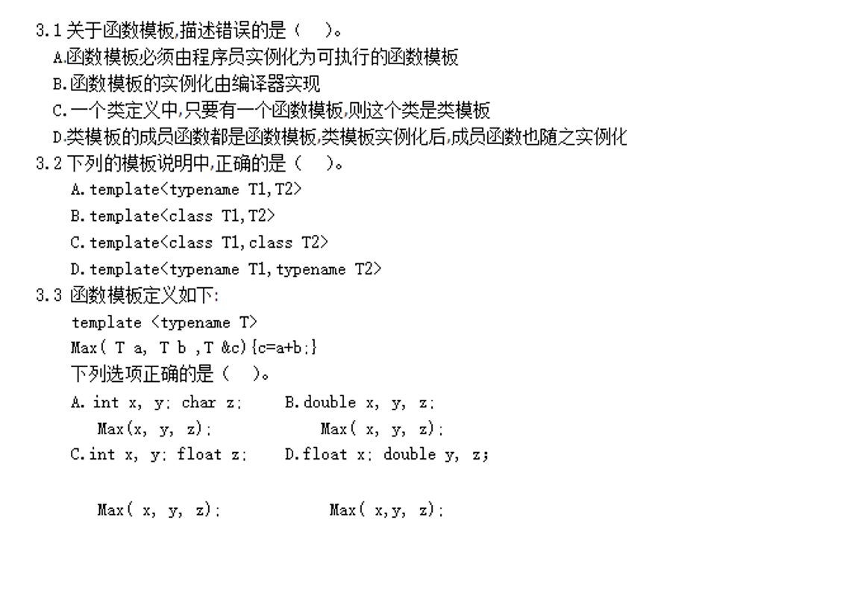

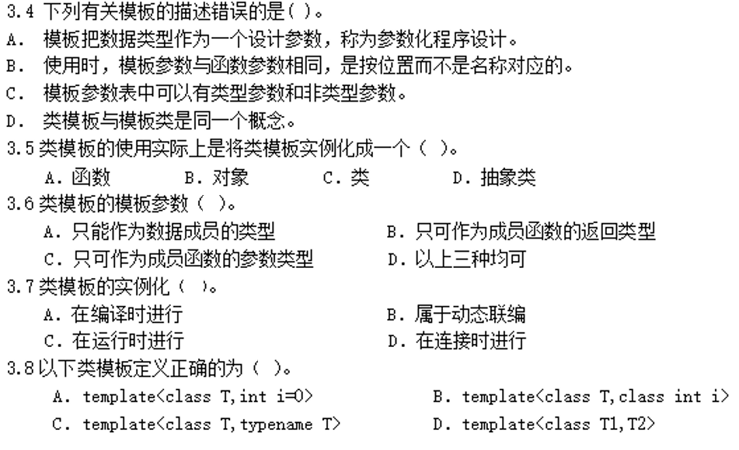

## 1A 2D 3B 4D 5C 6D 7A 8A

## 四、程序设计题

1．设计一个函数模板，其中包括数据成员T a[n]以及对其进行排序的成员函数sort( )，模板参数T可实例化成字符串。

2．设计一个类模板，其中包括数据成员T a[n]以及在其中进行查找数据元素的函数int search(T)模板参数 T可实例化成字符串。

## 五、本章学习小结

## 六、本章学习待答疑问题